Ini adalah Header dengan warna #88AB8E, menggunakan Font Poppins dan warna font putih, dan di beri logo di pojok kiri

Ini adalah Judul dengan tulisan “POHON MANGGA” menggunakan Font *Cursive* dan menggunakan backgroun gambar pohon

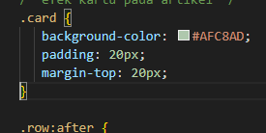

Ini adalah kolom blog, menggunakan tapilan “Card” dan menggunakan 2 kolom, kanan dan kiri, kolom kanan menggunakan teknik *Sticky* dan tampilan kanan akan turun ke bawah jika resolusi perangkat kurang dari 768p, dimana akan memudahkan pengguna Smartphone untuk membaca.